**Examen Final de Sistemas de Información Geográfica para la Carrera de Ingeniería de Sistemas**

Alumn@: _

Realizar un proyecto ArcMap que cumpla las siguientes condiciones:

1. Cargar la capa de vías de Cuenca con epsg 32717 para apoyo.
2. Crear una Geodatabase File llamada "GeoMejia" con el apellido del estudiante creada en ArcCatalog. Crear una capa con el nombre "Parques y el apellido del estudiante (por ejemplo ParquesMejia)", con el polígono que corresponde al Parque Miraflores de Cuenca ubicado en la calle DE LA OCARINA. Usar la capa de BASEMAP para proceder con el dibujo del parque. (Sobre 5 puntos).
3. Extraer una capa raster con el modelo digital del terreno del Parque Miraflores y guardarla en la Geodatabase File y luego generar el mapa de pendientes de la zona y almacenarla en la misma Geodatabase File. (Sobre 5 puntos).
4. Del mapa de pendientes reclasificar a valores de riesgo: (0 a 15 BAJO, de 16 a 45 MEDIO y de 46 para adelante ALTO. (Sobre 5 puntos).

Realizar las capturas de pantalla con la explicación PASO A PASO y subir al AVAC también la geodatabase creada para su posterior revisión.

Paso 1: Creo el proyecto en ArcMap, cargo la capa de vias y el mdt de Cuenca. Busco la Calle de la Ocarina.

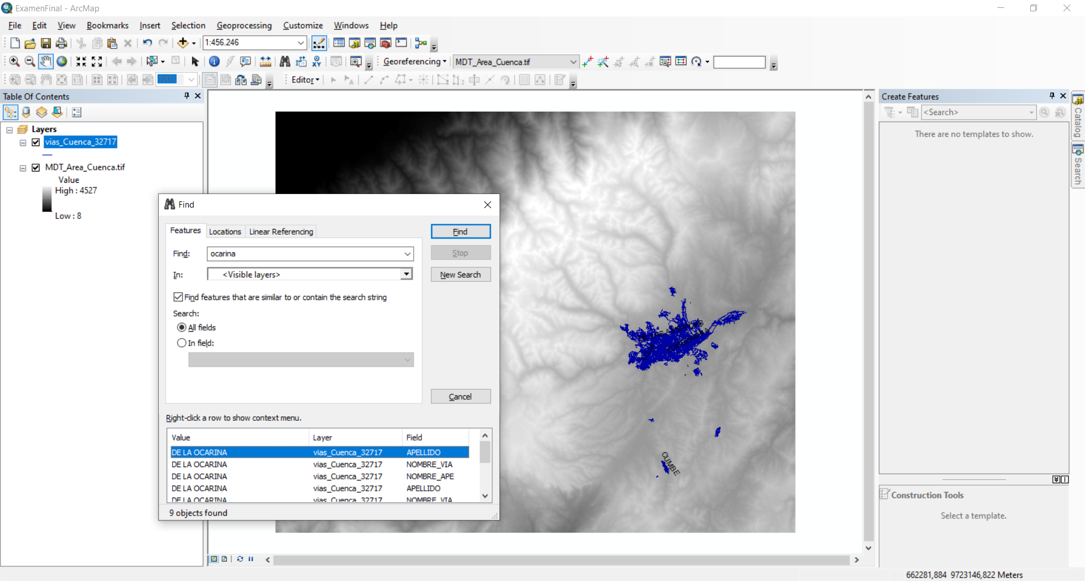

Paso 2: Ubico el área a dibujar el parque y etiqueto las vías

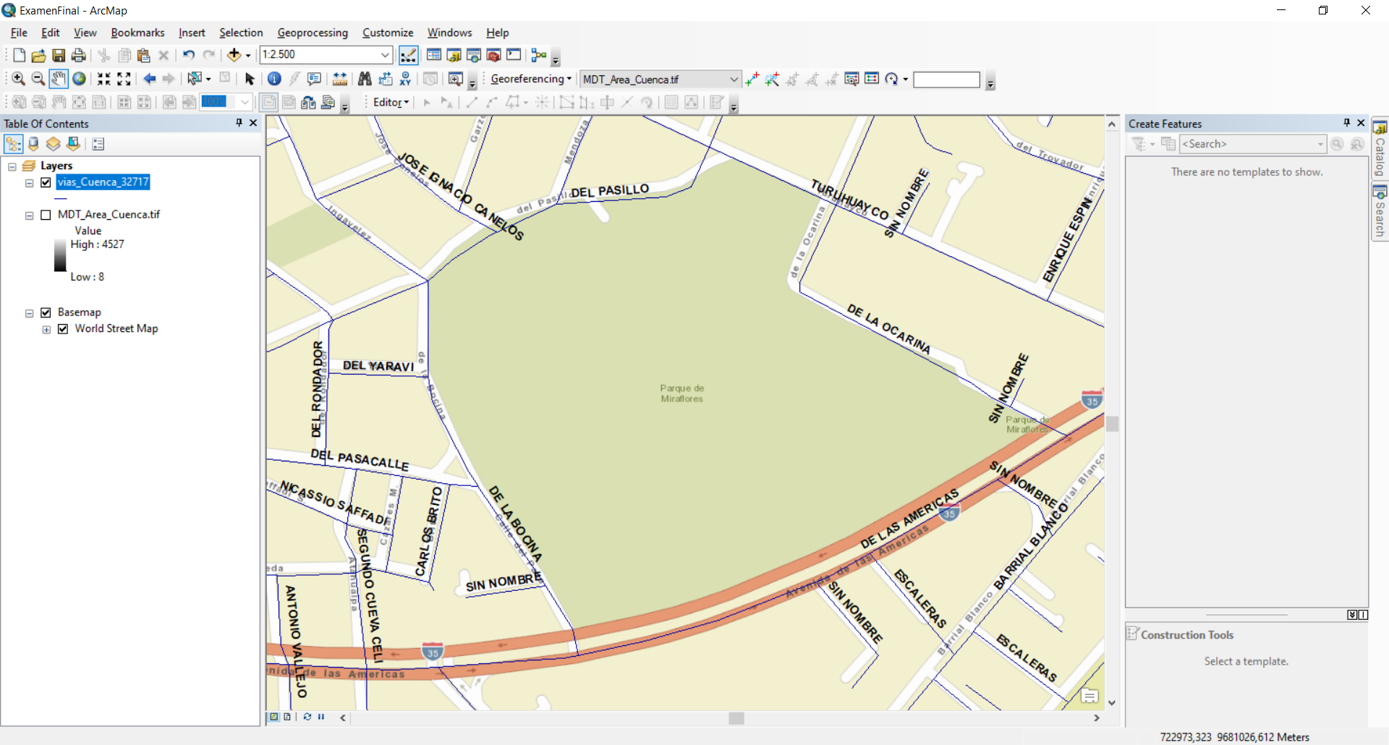

Paso 3: Creo la geodatabase file en ArcCatalog y la capa polígono de Parques con un campo Nombre

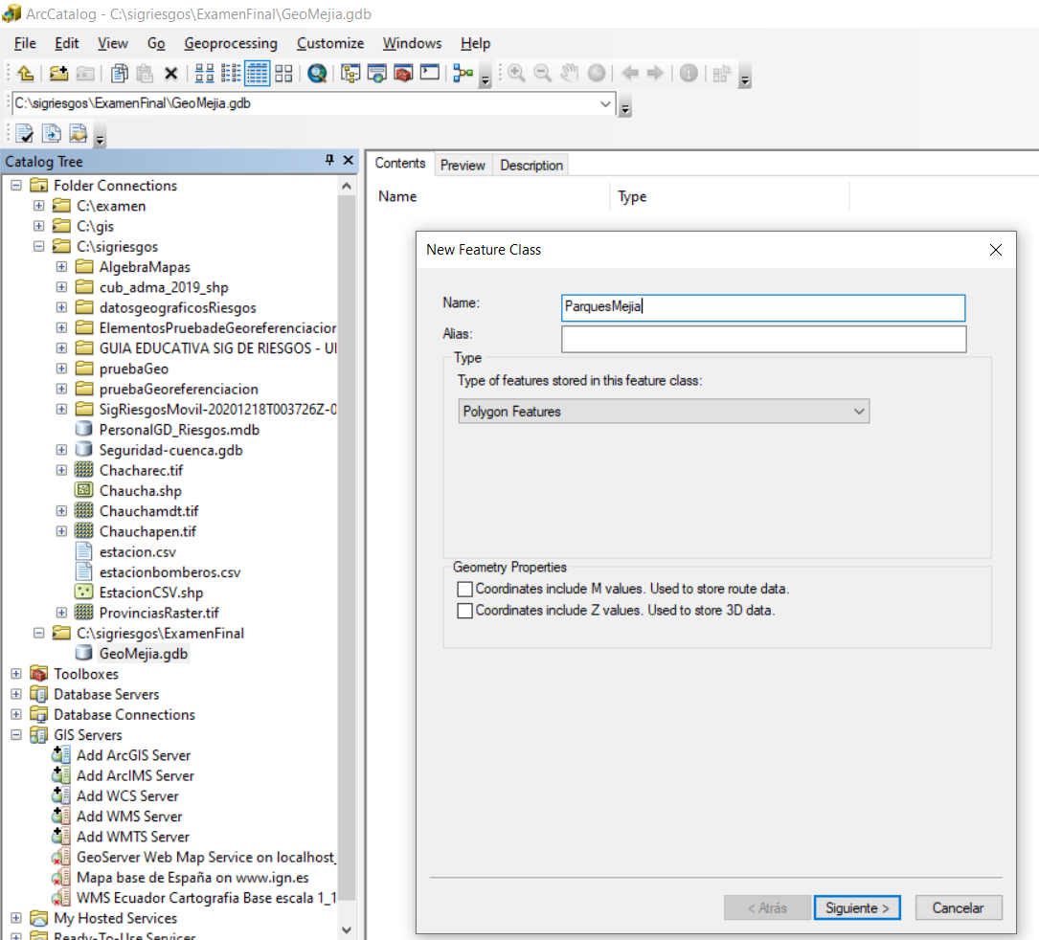

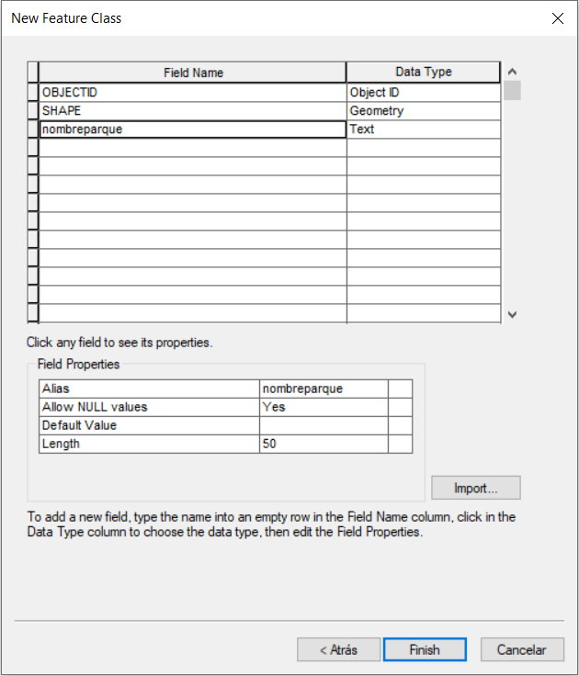

Paso 4. Muestro la capa creada

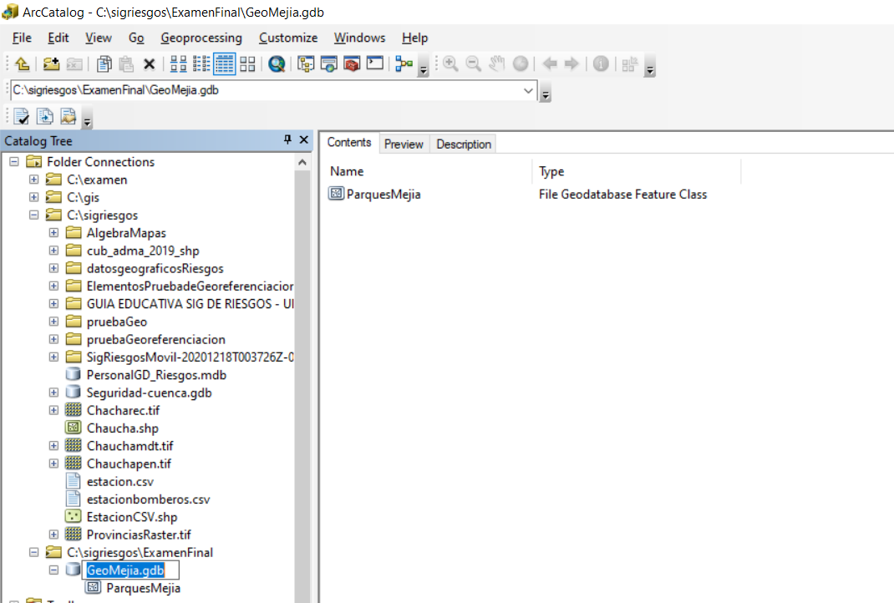

Paso 5: Dibujo el polígono con el parque en ArcMap

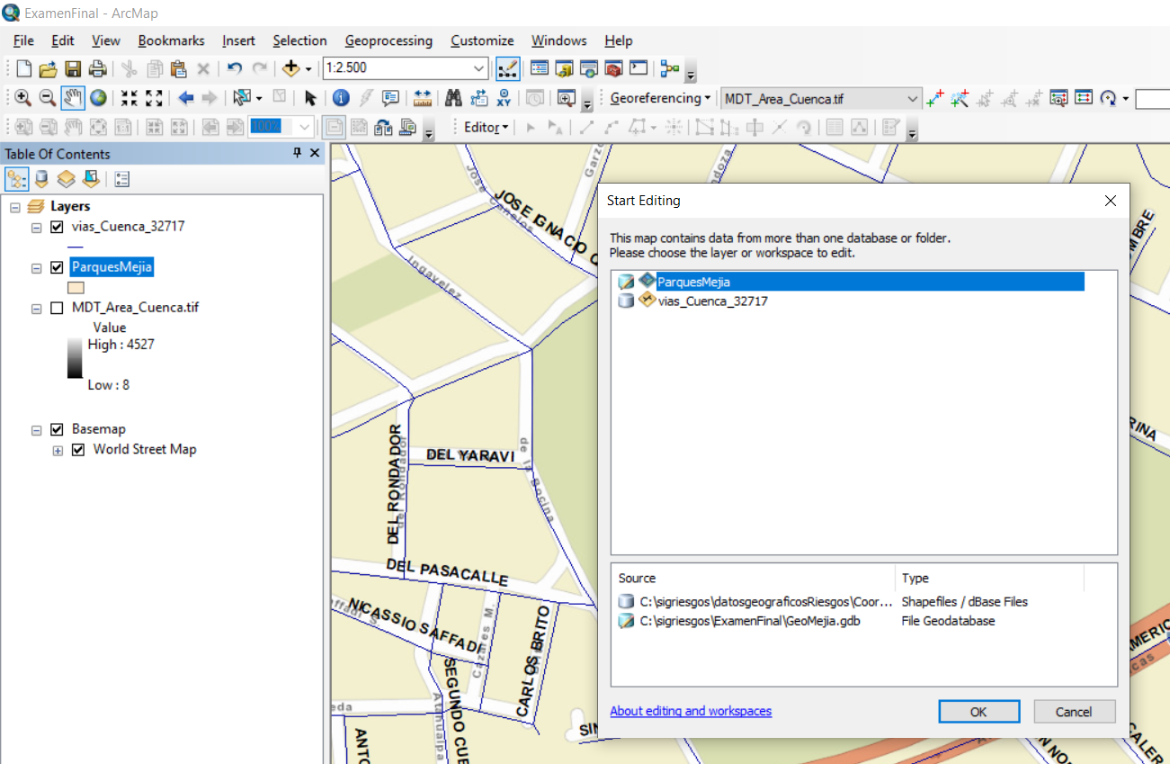

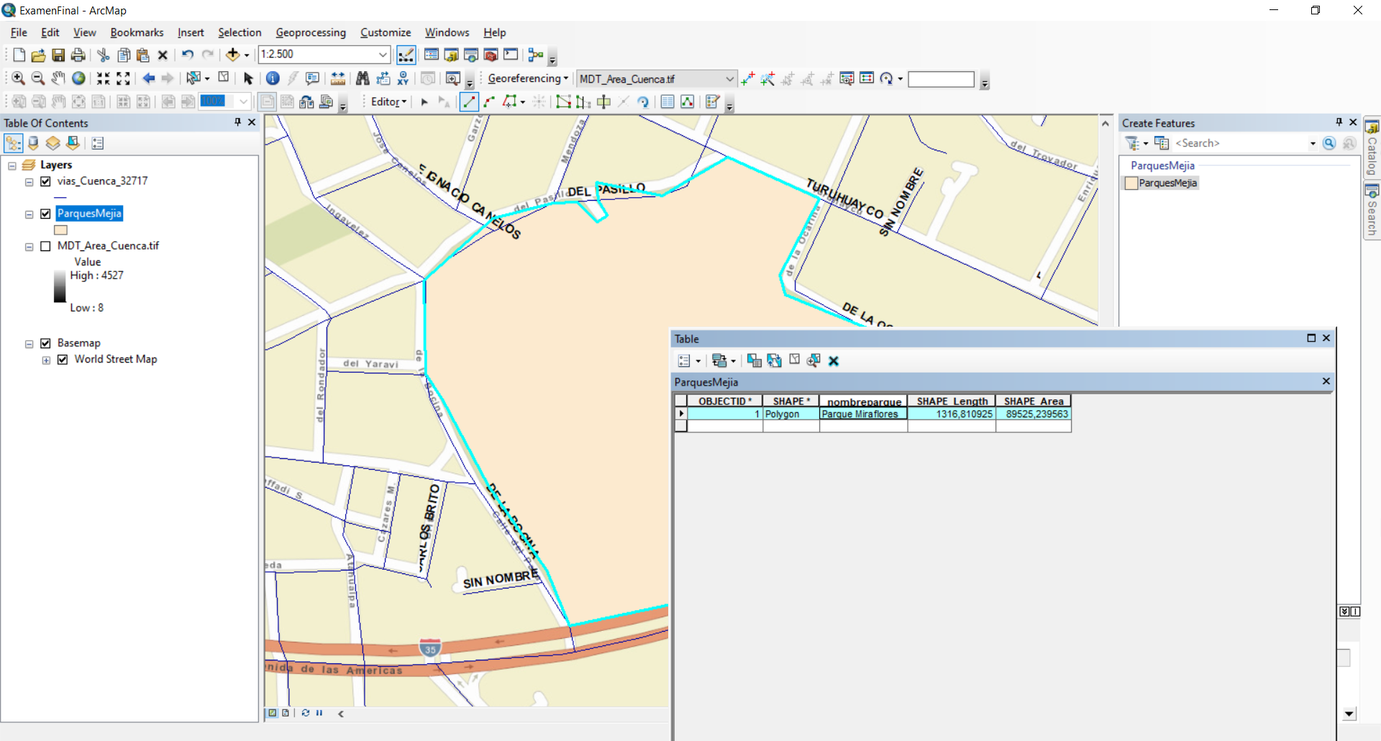

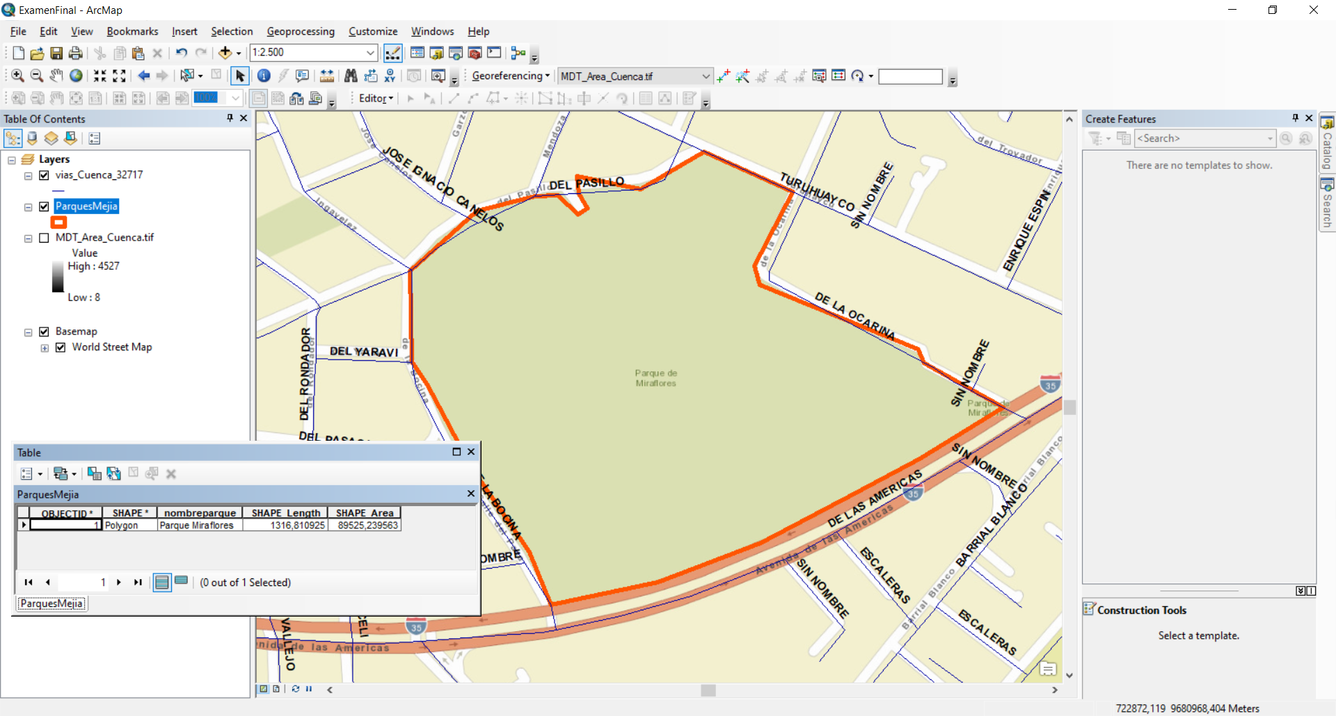

Paso 6: Extraigo el MDT del parque con Extract by Mask en la geodatabase file y luego genero el raster de pendiente:

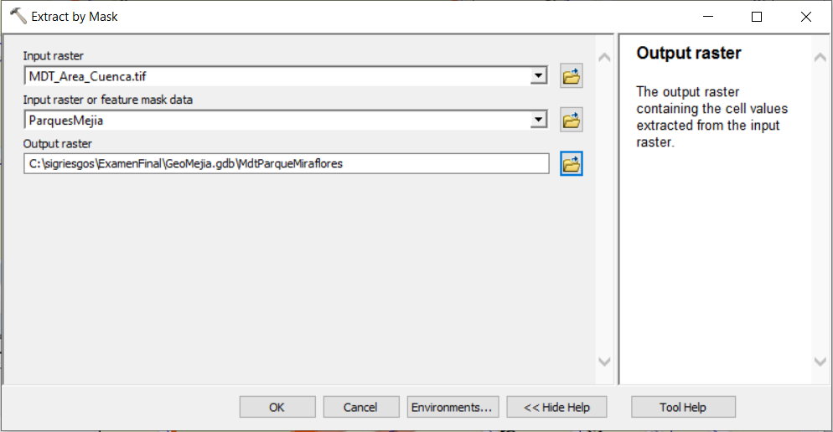

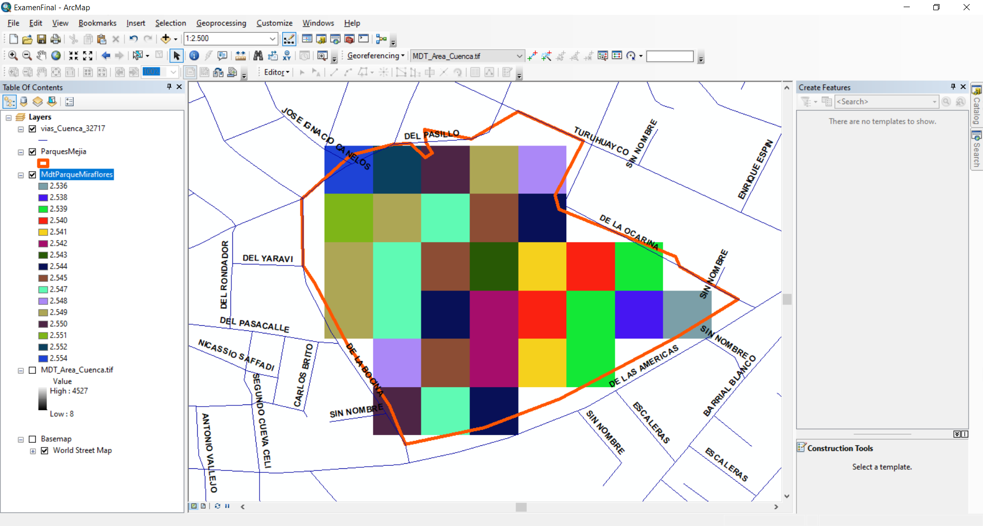

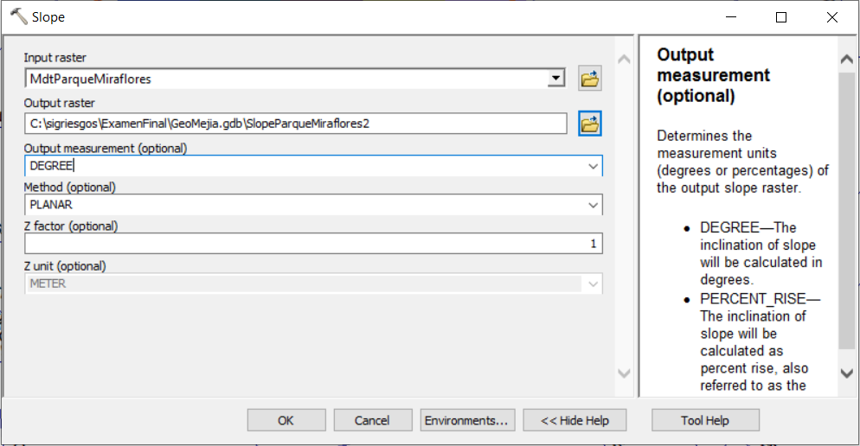

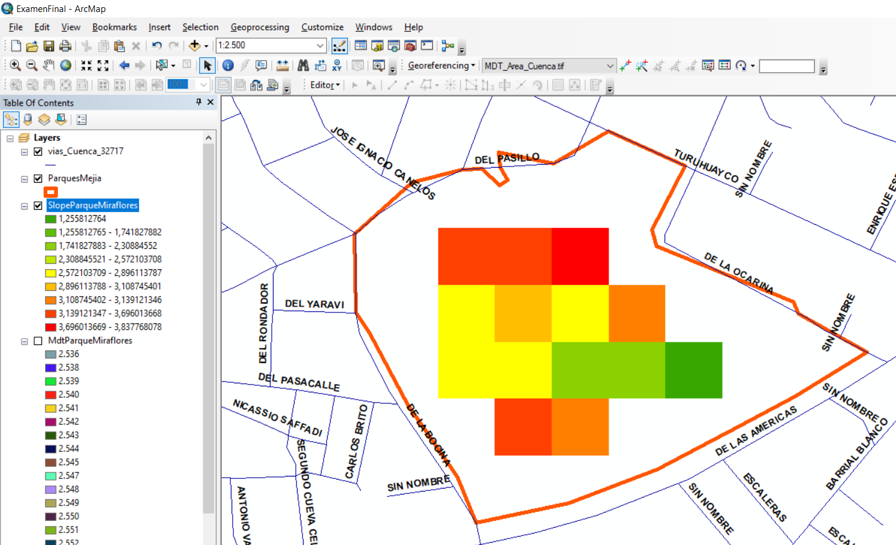

Paso 7: Procedo a reclasificar basado en 3 rangos

